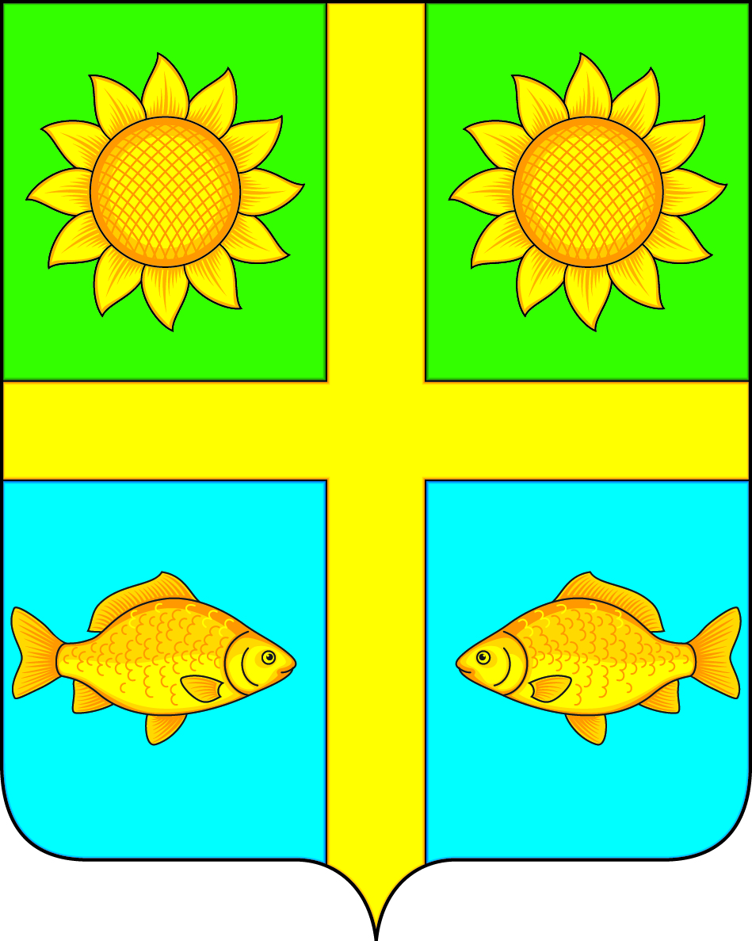
ПУБЛИЧНЫЕ СЛУШАНИЯ
В ПОПОВСКОМ СЕЛЬСКОМ ПОСЕЛЕНИИ
БОГУЧАРСКОГО МУНИЦИПАЛЬНОГО РАЙОНА
ВОРОНЕЖСКОЙ ОБЛАСТИ
РЕШЕНИЕ
от « 06 » ноября 2024 г. № 1
с. Лофицкое

О решении Совета народных депутатов
Поповского сельского поселения
Богучарского муниципального района
от 02.10.2024 № 281 «Об утверждении
проекта решения Совета народных депутатов
Поповского сельского поселения
«О внесении изменений
и дополнений в Устав Поповского сельского
поселения Богучарского муниципального
района Воронежской области»

Заслушав и обсудив решение Совета народных депутатов Поповского сельского поселения Богучарского муниципального района от 02.10.2024 № 281 «Об утверждении проекта решения Совета народных депутатов Поповского сельского поселения «О внесении изменений и дополнений в Устав Поповского сельского поселения Богучарского муниципального района Воронежской области», руководствуясь Уставом Поповского сельского поселения Богучарского муниципального района, а также решением Совета народных депутатов Поповского сельского поселения Богучарского муниципального района от 18.11.2005 № 27 «Об утверждении Положения о публичных слушаниях в Поповском сельском поселении», учитывая поступившие предложения от участников публичных слушаний, участники публичных слушаний
РЕШИЛИ:
1. Одобрить решение Совета народных депутатов Поповского сельского поселения Богучарского муниципального района Воронежской области от 02.10.2024 № 281 «Об утверждении проекта решения Совета народных депутатов Поповского сельского поселения «О внесении изменений и дополнений в Устав Поповского сельского поселения Богучарского муниципального района Воронежской области».
2. Обнародовать решение участников публичных слушаний на территории Поповского сельского поселения.

Председатель публичных слушаний О.А. Ленченко
Секретарь публичных слушаний Белый К. И.

